**纳税评估教学系统**

**学生端**

**操**

**作**

**手**

**册**

浙江衡信教育科技有限公司

2023年02月28日

目 录

第一章 系统简介 3

第二章 操作及功能 3

1、登录方式 3

2、系统登录 4

3、进入纳税评估教学系统 5

4、理论学习 5

5、评估指标 7

6、评估指标随堂练 8

7、数据来源 10

8、指标测评 10

8.1、指标训练 11

8.2、指标测评 12

第三章 常见问题 13

第四章 售后服务 14

# 第一章 系统简介

纳税评估教学系统是浙江衡信教育科技有限公司致力于纳税评估相关理论知识学习而专门开发的一款集理论学习、指标练习、案例随堂练、理论测评为一体的体系化理论学习平台。

纳税评估教学系统由理论学习、评估指标、评估指标随堂练、数据来源、指标测评五部分组成。

# 第二章 操作及功能

## 1、登录方式

纳税评估教学系统是需要通过税务实训平台进行登录。税务实训平台为客户端软件，安装包请联系浙江衡信教育科技有限公司售后或销售人员（图1）。

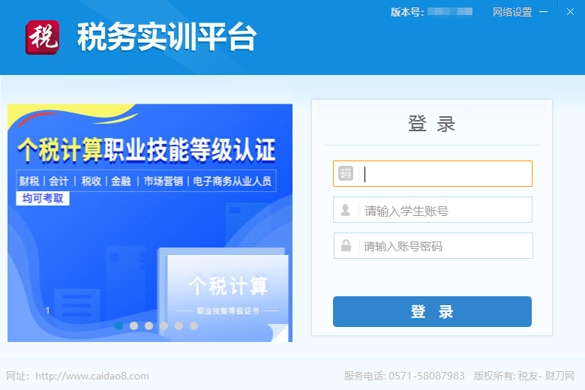

图1、税务实训平台（学生端）登录

## 2、系统登录

纳税评估教学系统是通过学校编码、用户名、密码进行验证登录的系统，其中学校编码需通过浙江衡信教育科技有限公司开通获取，用户名、密码由院校教师自行开通。登录成功后选择菜单栏的风险管控进入系统（图2）。

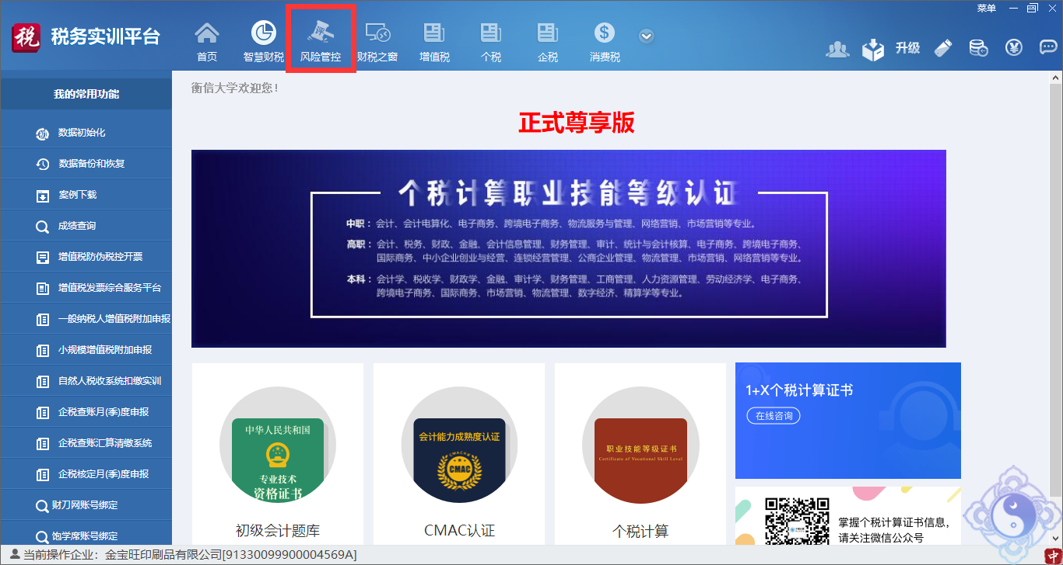

图2、系统登录

## 3、进入纳税评估教学系统

在进入风险管控菜单后，点击“纳税评估教学系统”，进入教学系统（图3、图4）。

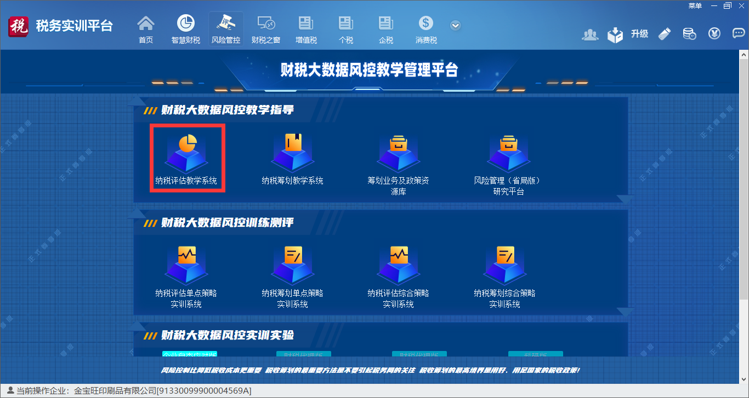

图3、进入纳税评估教学系统

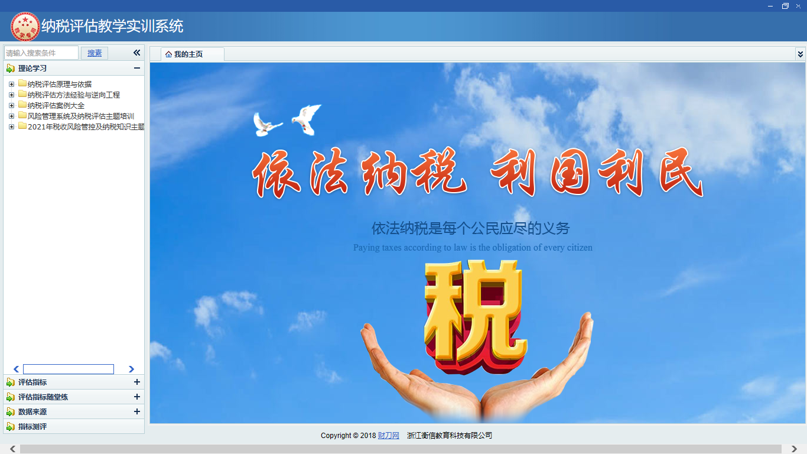

图4、纳税评估教学系统

## 4、理论学习

进入纳税评估教学系统，选择“理论学习”，通过搜索或展开所属学习的知识树查询您所需的知识点进行学习（图5、图6、图7）。

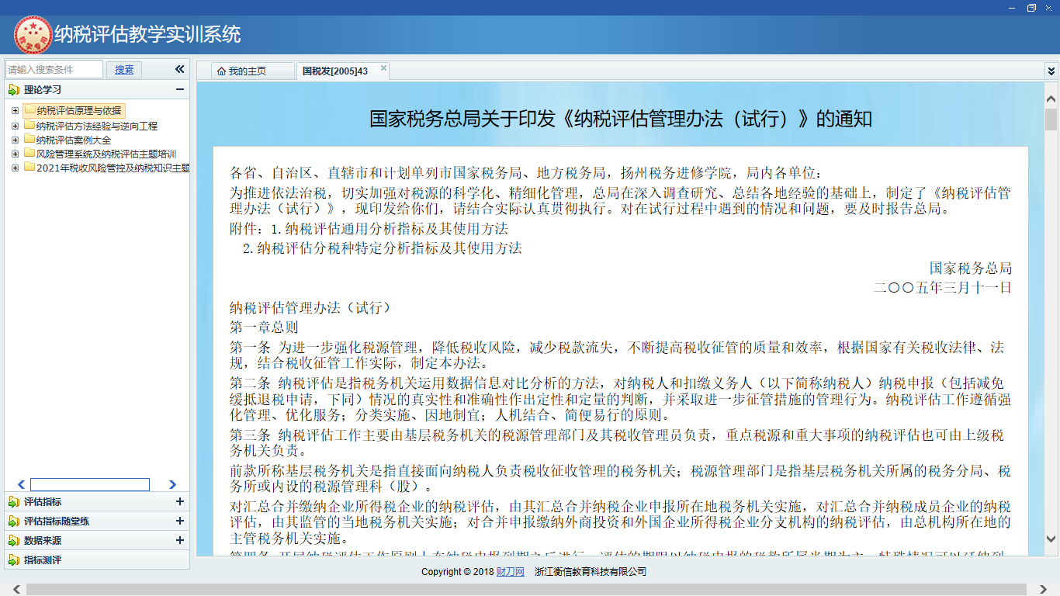

图5、理论学习之文字

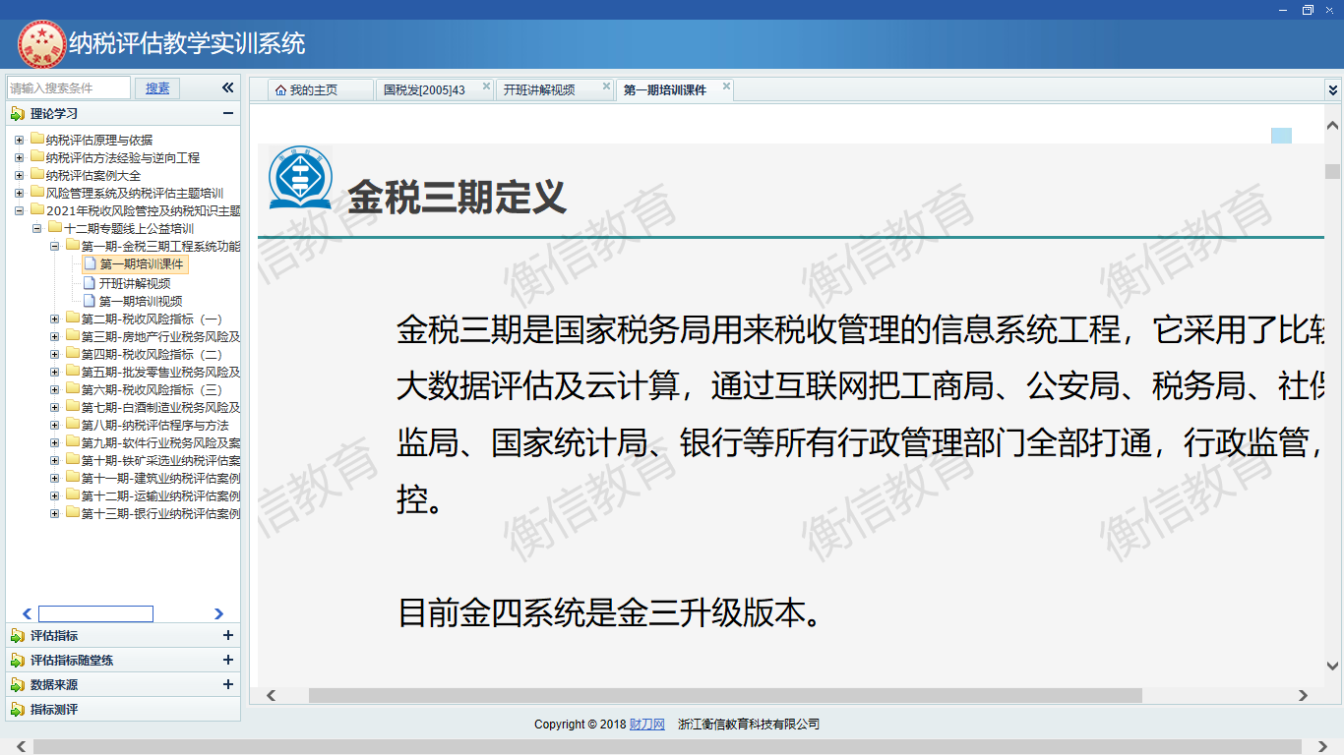

图6、理论学习之图片

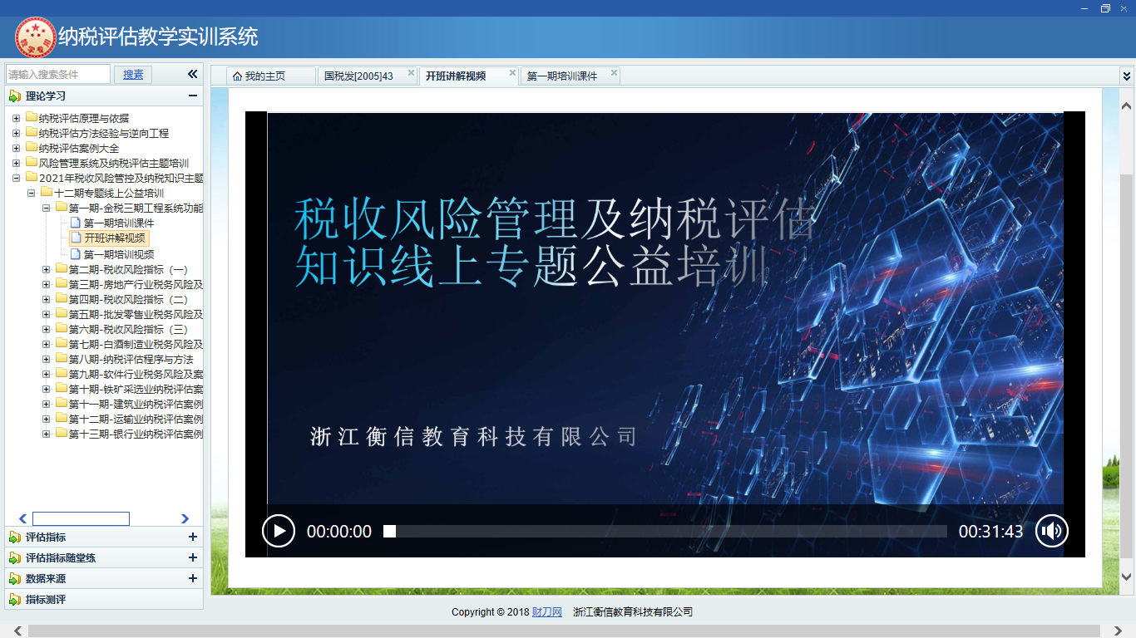

图7、理论学习之视频

## 5、评估指标

在纳税评估教学系统中，点击“评估指标”即可进入评估指标的学习，系统将评估分为税收负担类、申报合法类、纳税能力类、生产经营类、财务管理类五大类，其学习内容含盖了指标信息表及指标公式组建两种方式（图8、图9）。

注：指标公式测评仅需输入等号后部分，由系统自动评分，若信息表中存在多个指标公式则需要掌握的是同指标名称相同的公式。

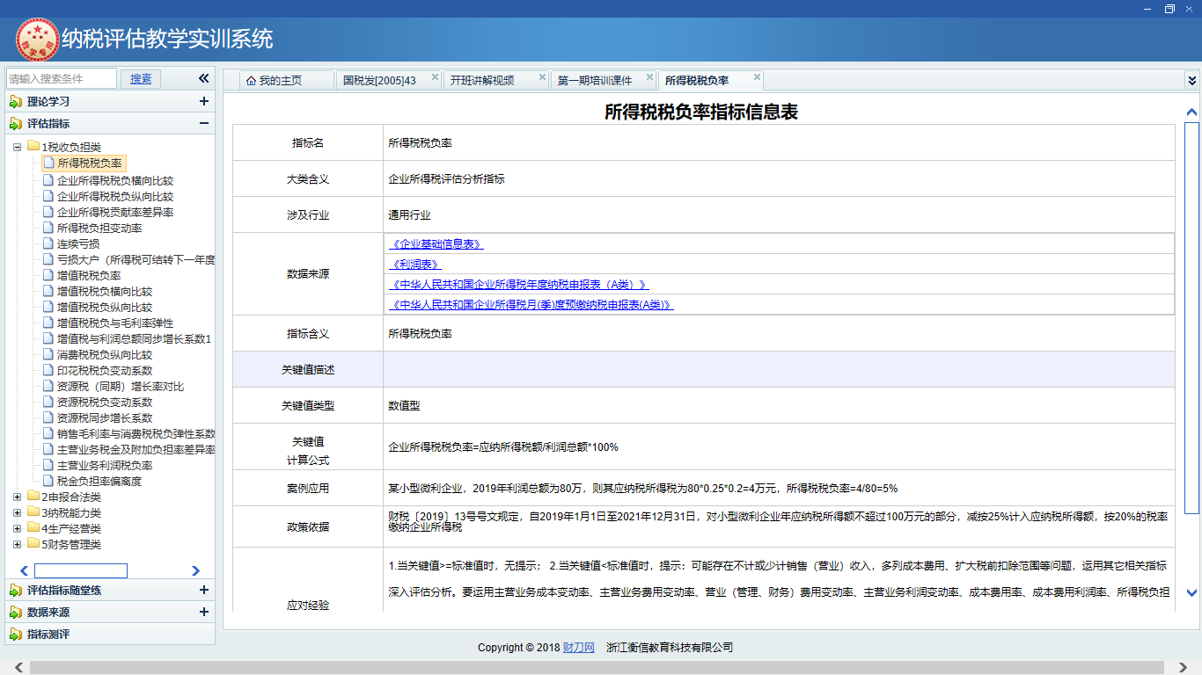

图8、评估指标

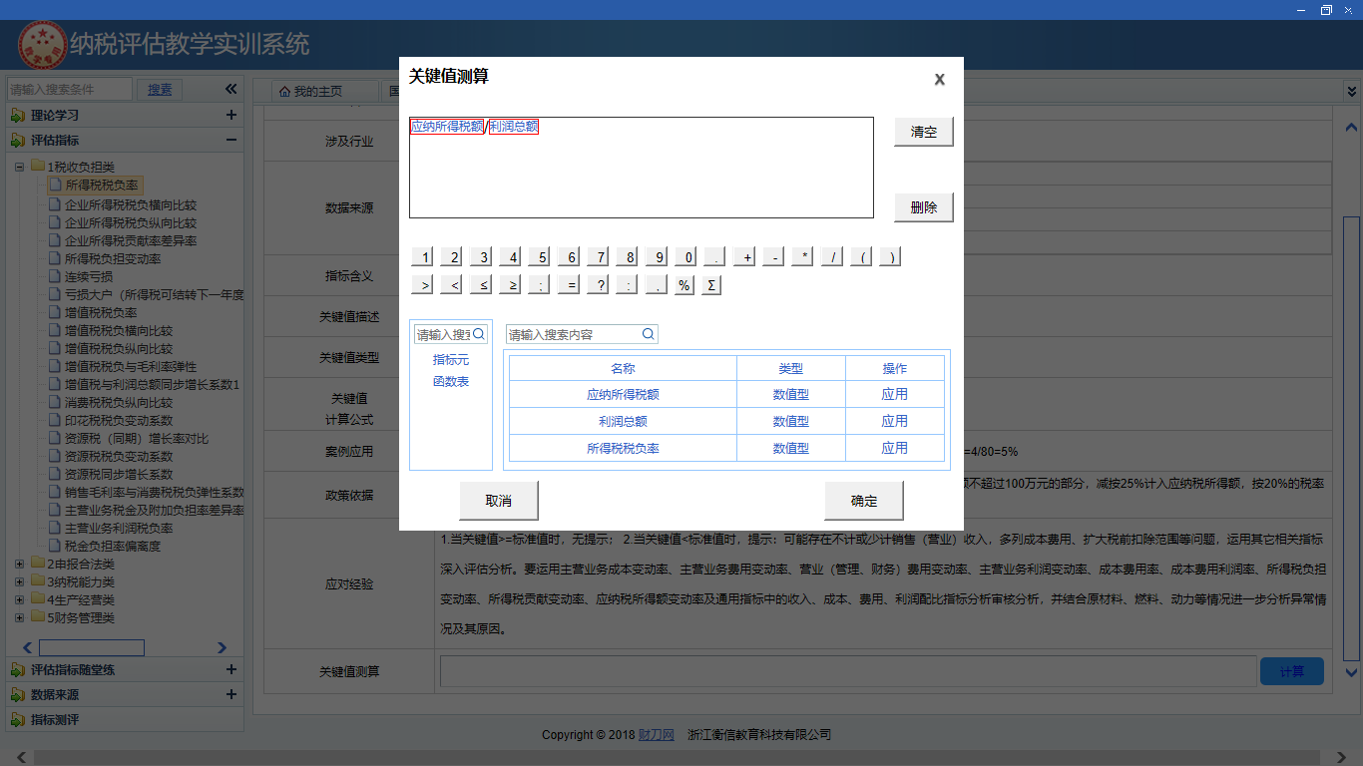

图9、评估指标-关键值测算

## 6、评估指标随堂练

进入纳税评估教学系统，点击“评估指标随堂练”进入单项案例练习页面，在此选择教师发布的案例进入作答页面（图10、图11、图12、图13、图14）。

开始练习：新进练习或进入之前作答进度；

重新练习：初始化状态进入作答页面；

成绩查询：仅可查询最近一次的作答记录及分值；

注：成绩查询中的标准答案需要教师端 “开启答案”才可才看。

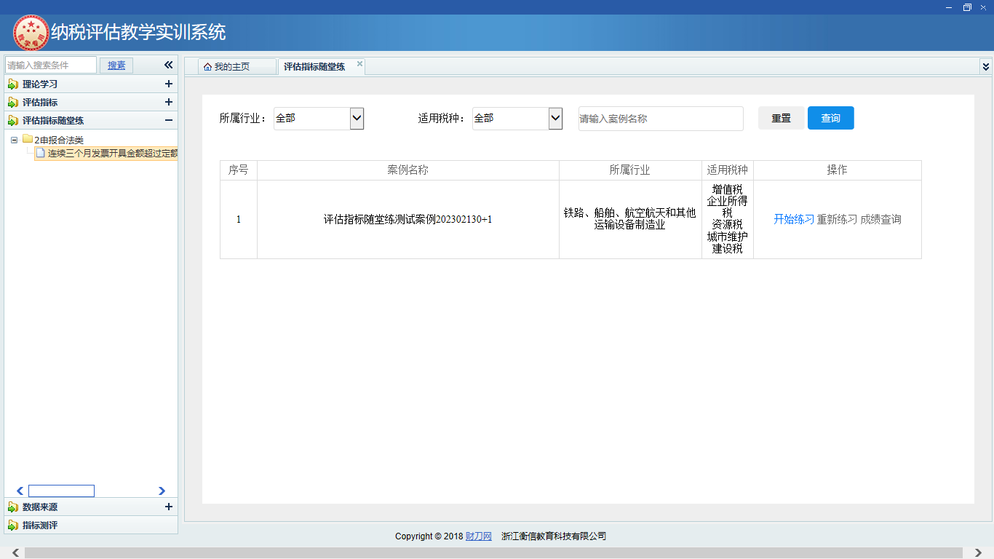

图10、评估指标随堂练

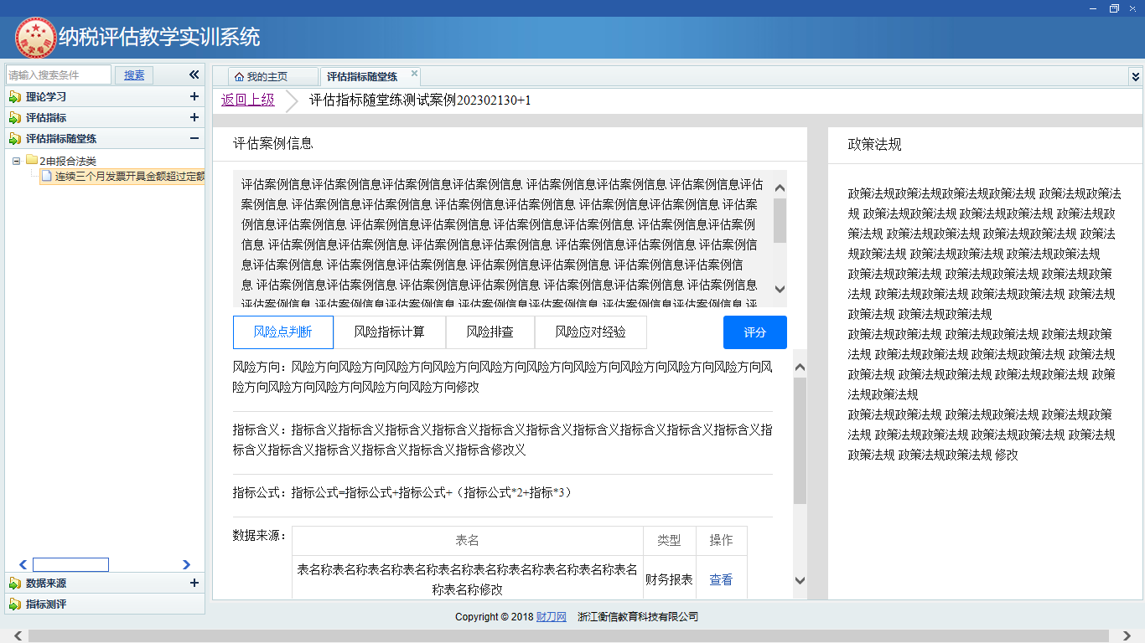

图11、风险点判断

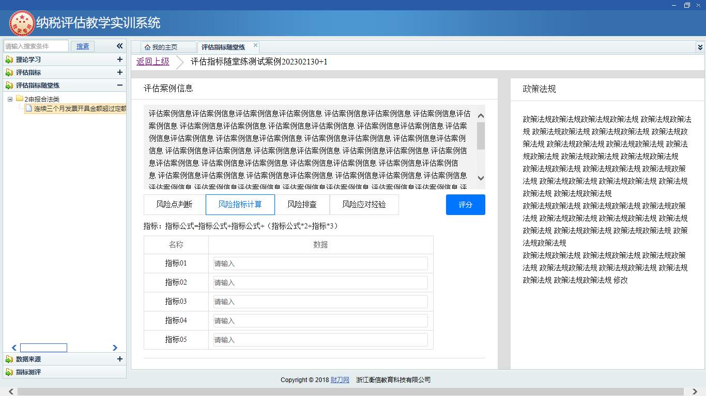

图12、风险指标计算

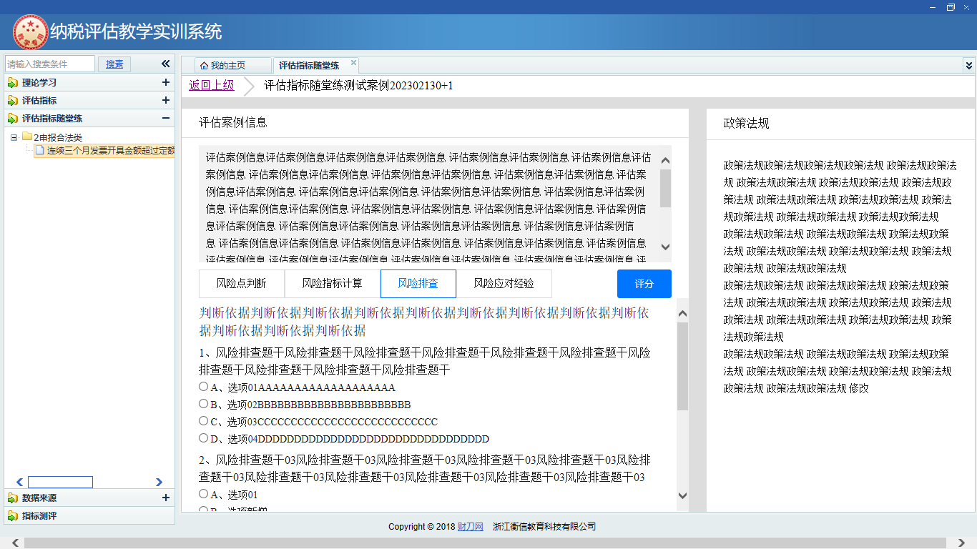

图13、风险排查

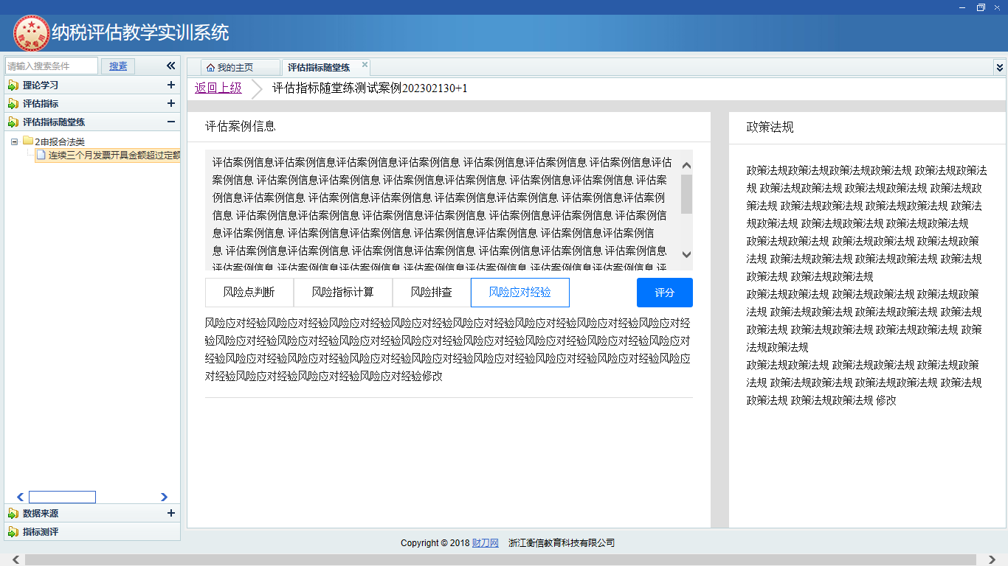

图14、风险应对经验

## 7、数据来源

进入纳税评估教学系统，点击“数据来源”进入系统，其分为生成经营数据表、财务会计报表、涉税业务表单（图15）。

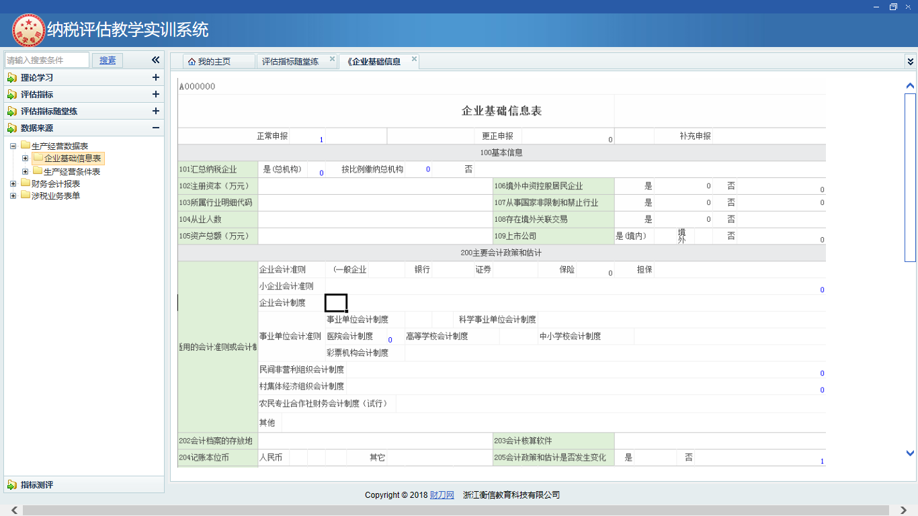

图15、数据来源

## 8、指标测评

进入纳税评估教学系统，点击“指标测评”进入系统，指标测评模块分为指标训练和指标测评两部分（图16）。

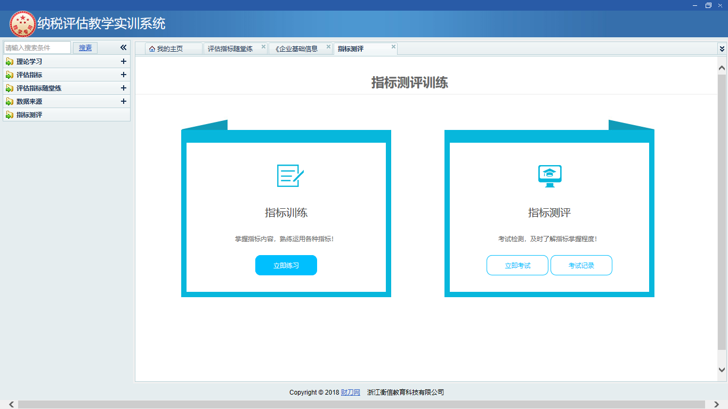

图16、指标测评

### 8.1、指标训练

点击指标训练的“立即练习”，进入练习学习选择页面（图17）；

点击“练习”按钮，进入作答页面，作答完毕点击提交即可（图18）；

点击“答题记录”按钮，查看对应练习的历史成绩（图19）；

点击“查看答案”按钮，查看练习的标准答案及解析（图20）。

注：标准答案及解析需要由教师端控制开启后才可查看。

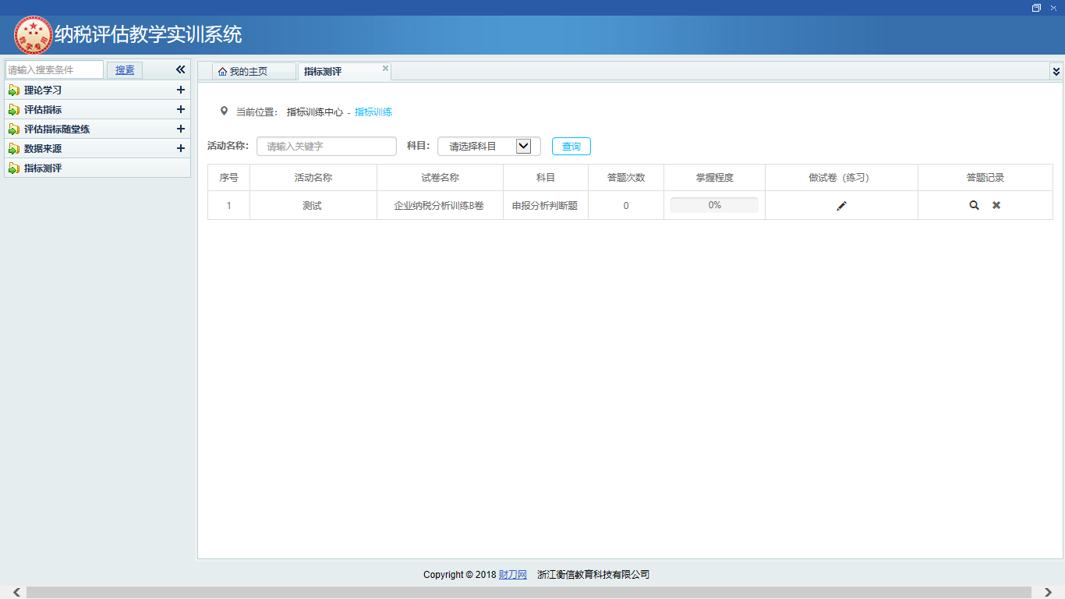

图17、指标训练

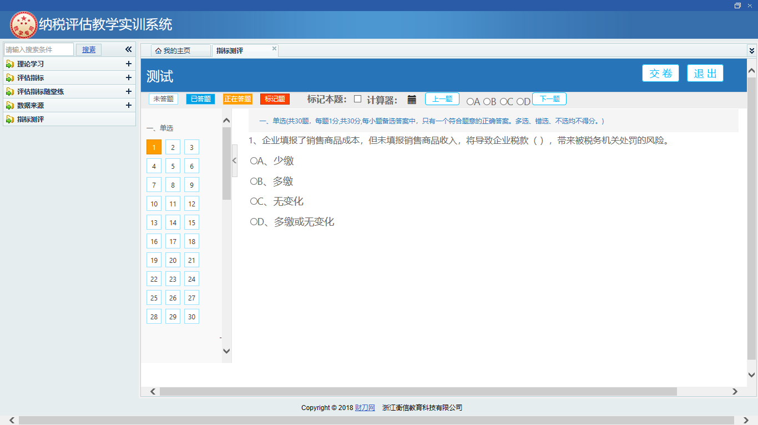

图18、指标练习

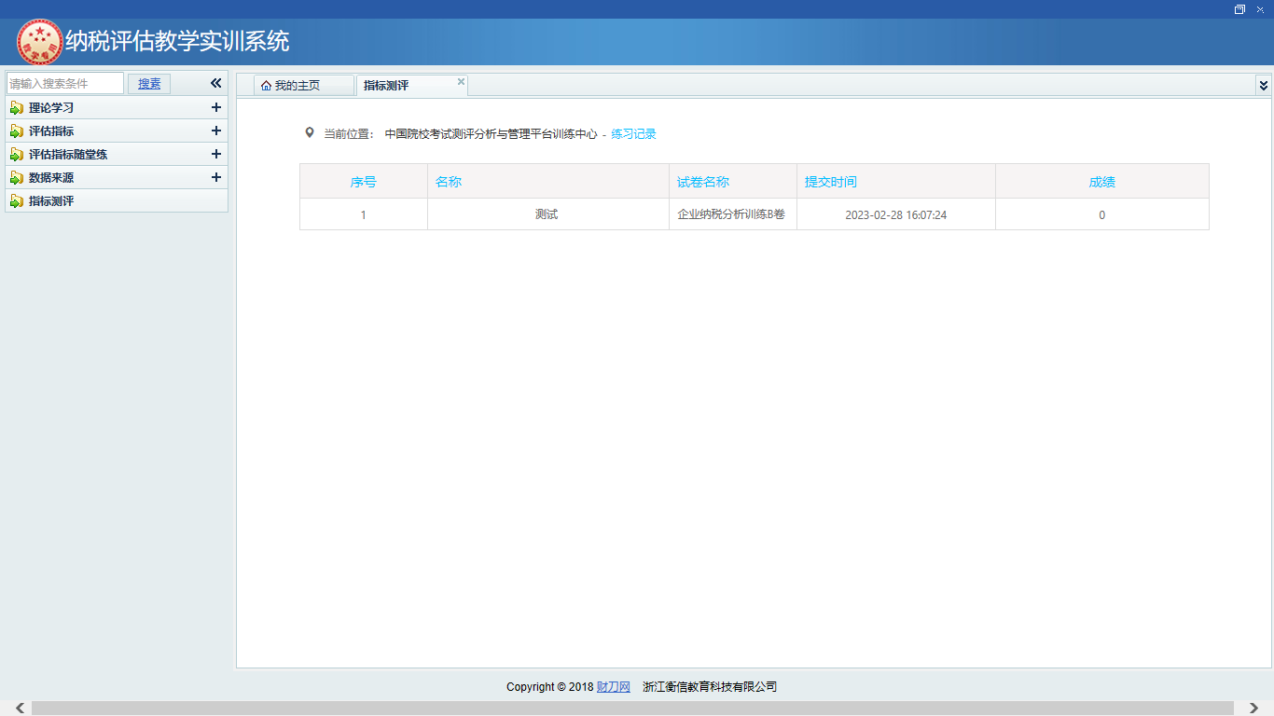

图19、答题记录

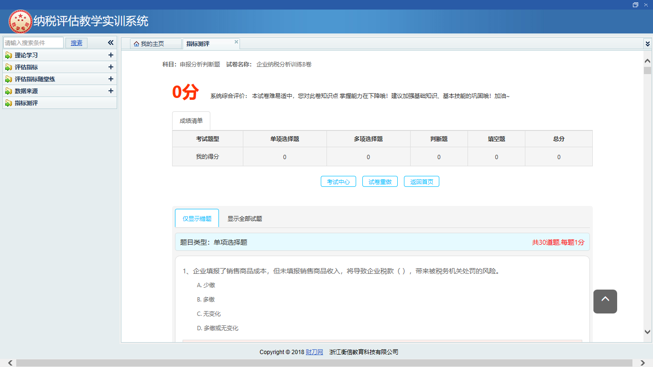

图20、查看答案

### 8.2、指标测评

通过点击“立即考试”按钮，进入考试内容的选择页面，选择所需试卷进行考试，考试完毕后点击“提交”按钮完成考试（图21）。

考试成绩的查询通过点击“考试记录”按钮，查看考试结果及解析（图22）。

注：标准答案及解析需要教师端开启后才可查看。

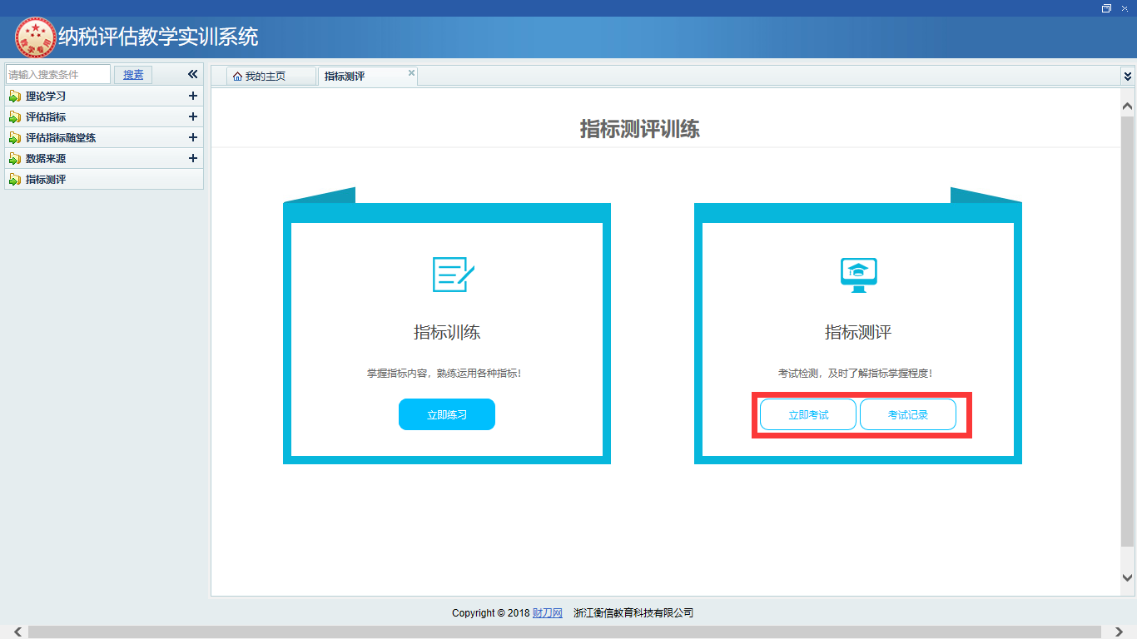

图21、指标测评

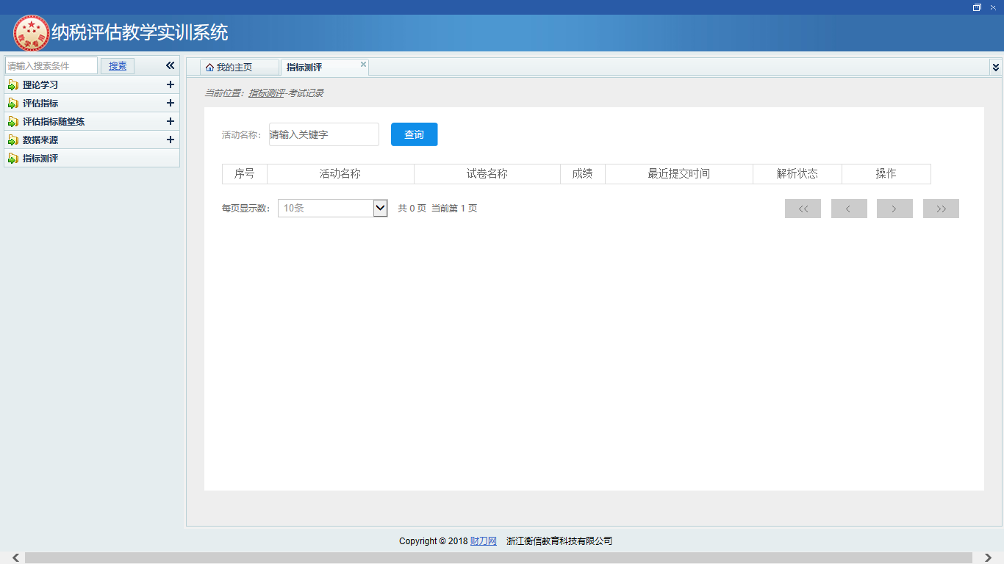

图22、成绩查询

# 第三章 常见问题

1、评估指标随堂练中怎么即没有分类又没有案例？

答：评估指标随堂练的案例是需要由教师端进行发布后才可进行操作，同时案例分类仅会显示有对应案例的分类，便于使用者选取。

2、指标测评的练习及测评中均无可操作的内容？

答：指标测评的练习及测评内容需要教师端对试卷进行发布后才可作答，请联系您的老师发布试卷活动。

# 第四章 售后服务

浙江衡信教育科技有限公司为保证纳税评估教学系统的正常使用，特专设售后服务人员及销售人员7×24小时竭诚为您服务。